國立嘉義大學 理工學院 機械與能源工程學系
團體名稱： | 機械與能源工程學系
活動名稱： | 106學年度系內盃排球賽
活動時間： | 106年10月27日
活動地點： | 機械與能源工程學系系館
參加對象： | 系上大一至大四同學
活動效益： | 促進系上同學間的感情以及對球類的熱情，多去戶外運動，不是指是當個會讀書的人。每一系級都有派人報名，活動進行中各個同學揮灑汗水、同心協力完成這項比賽，運用各自所能來贏取比賽。
成果照片 | 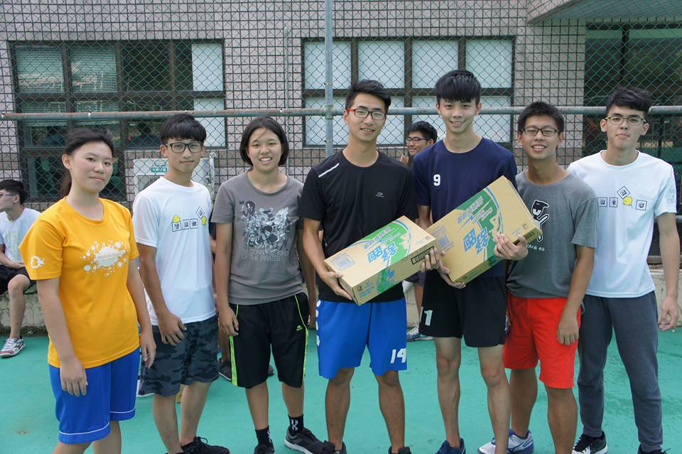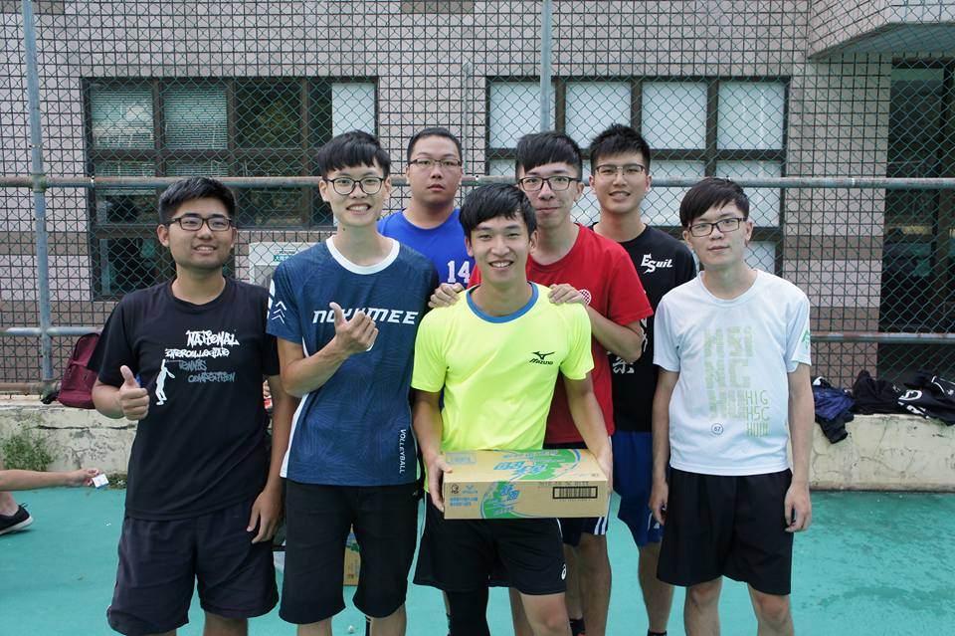

評鑑歸檔：□系發展□課程□支援教師□支援學生■學生活動□研究□服務□產業□系友

